**Wireframes Desktop**

**Secretaria**

🡪 Tela de Autenticação

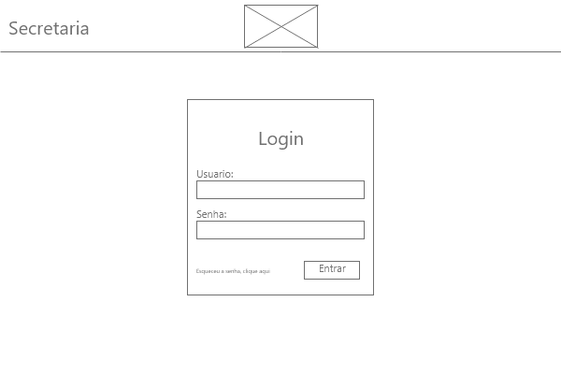

Esta tela será responsável por realizar a autenticação do usuário para que ele tenha acesso as funcionalidades da secretaria, ele efetuará a autenticação por meio de seu usuário e senha.

🡪 Tela Home

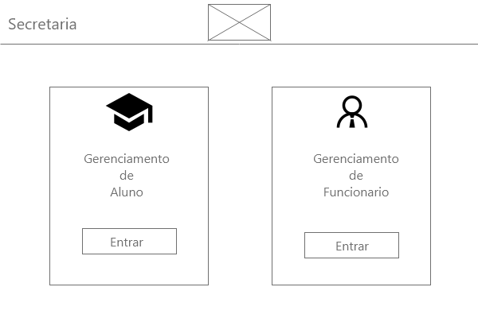

Esta tela será utilizada como navegação do aplicativo, por ela o usuário terá acesso as áreas de gerenciamento da secretaria.

🡪 Tela de Gerenciamento de Aluno

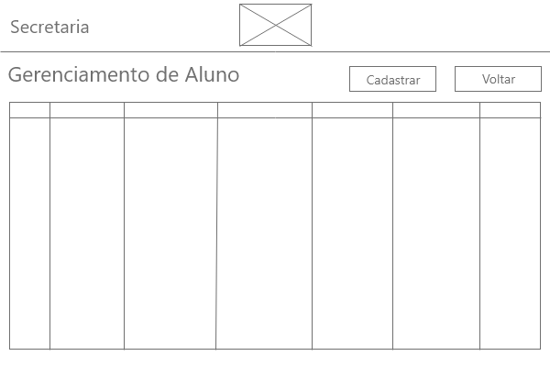

Esta tela é responsável pelo gerenciamento de alunos, nela terá uma tabela que saram listados todos os alunos cadastrados no sistema podendo editar, visualizar ou exclui-lo.

🡪 Tela de Cadastro de Aluno

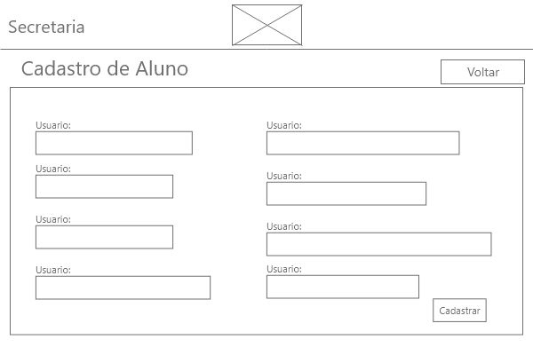

Esta tela e responsável pelo cadastro de um novo aluno ou a edição de um existente, os campos devem ser preenchidos com informações sobre o aluno, após o cadastro o aluno será listado na tela de gerenciamento de aluno.

🡪 Tela de Gerenciamento de Funcionário

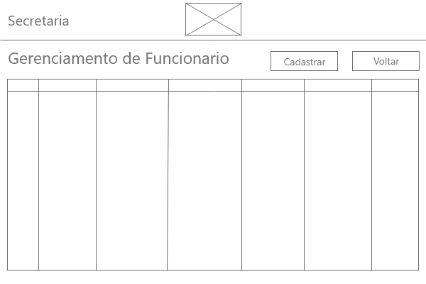

Esta tela é responsável pelo gerenciamento de funcionário, nela terá uma tabela que saram listados todos os alunos cadastrados no sistema podendo editar, visualizar e exclui-lo.

🡪 Tela de Cadastro de Aluno

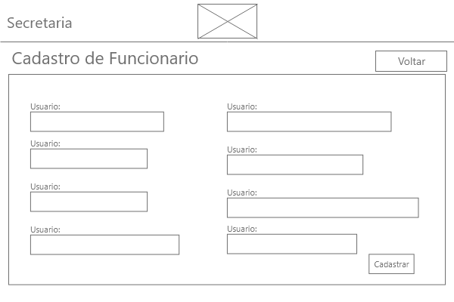

Esta tela e responsável pelo cadastro de um novo funcionário ou a edição de um existente, os campos devem ser preenchidos com informações sobre o aluno, após o cadastro o aluno será listado na tela de gerenciamento de aluno.

**Financeiro**

🡪 Tela de Autenticação

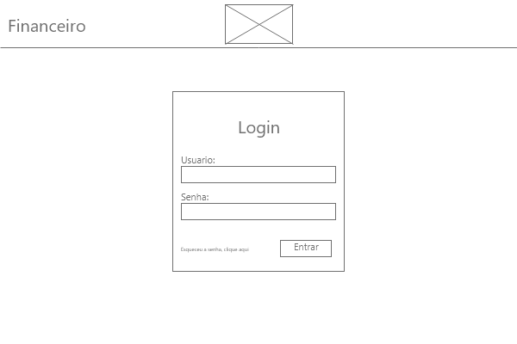

Esta tela será responsável por realizar a autenticação do usuário para que ele tenha acesso as funcionalidades do Financeiro, ele efetuará a autenticação por meio de seu usuário e senha.

🡪 Tela Home

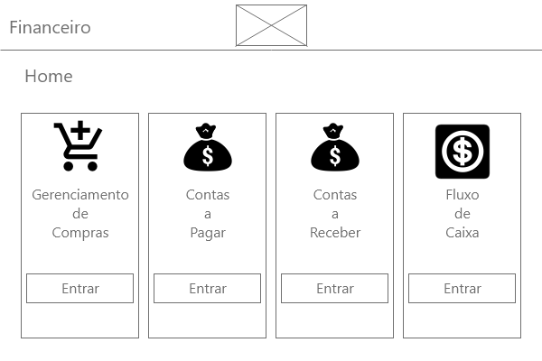

Esta tela será utilizada como navegação do aplicativo, por ela o usuário terá acesso as áreas de gerenciamento do financeiro.

🡪Tela Gerenciamento de Compras

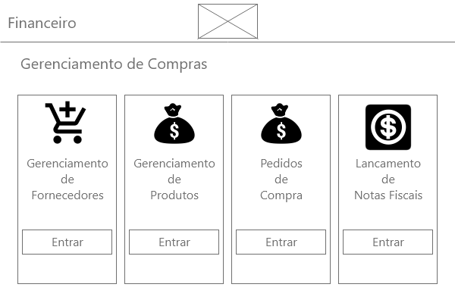

Esta tela será utilizada como navegação do aplicativo, por ela o usuário terá acesso as áreas de gerenciamento de Compras.